ПЕТРОЗАВОДСКИЙ ГОРОДСКОЙ СОВЕТ

_____ сессия _____ созыва

РЕШЕНИЕ

от _________ № _________

О внесении изменения в Правила землепользования и
застройки города Петрозаводска в границах
территории Петрозаводского городского округа

В соответствии со статьями 31, 32, 33 Градостроительного кодекса Российской Федерации, учитывая протокол публичных слушаний от 08.12.2022 и заключение о результатах публичных слушаний от 08.12.2022, Петрозаводский городской Совет

РЕШИЛ:
Внести следующее изменение в статью 22 Правил землепользования и застройки города Петрозаводска в границах территории Петрозаводского городского округа, утвержденных Решением Петрозаводского городского Совета от 11.03.2010 № 26/38-771 «Об утверждении Правил землепользования и застройки города Петрозаводска в границах территории Петрозаводского городского округа»:
- изменить зону коммунально-складских объектов III-V классов опасности (Пк III-V) на зону застройки многоэтажными жилыми домами (Жм) для земельного участка ориентировочной площадью 112672 кв.м, находящегося по адресу: Республика Карелия, г. Петрозаводск, Лососинское ш., в границах которого находятся земельные участки с кадастровыми номерами 10:01:0110175:238, 10:01:0110175:239, согласно схеме.

Председатель Петрозаводского  городского Совета  Н.И. Дрейзис |  | Глава Петрозаводского  городского округа  В.К. Любарский

Приложение к Решению Петрозаводского городского Совета
от____________ № _________

Схема
Выкопировка из Правил землепользования и застройки города Петрозаводска в границах территории Петрозаводского городского округа, утвержденных Решением Петрозаводского городского Совета от 11.03.2010 № 26/38-771

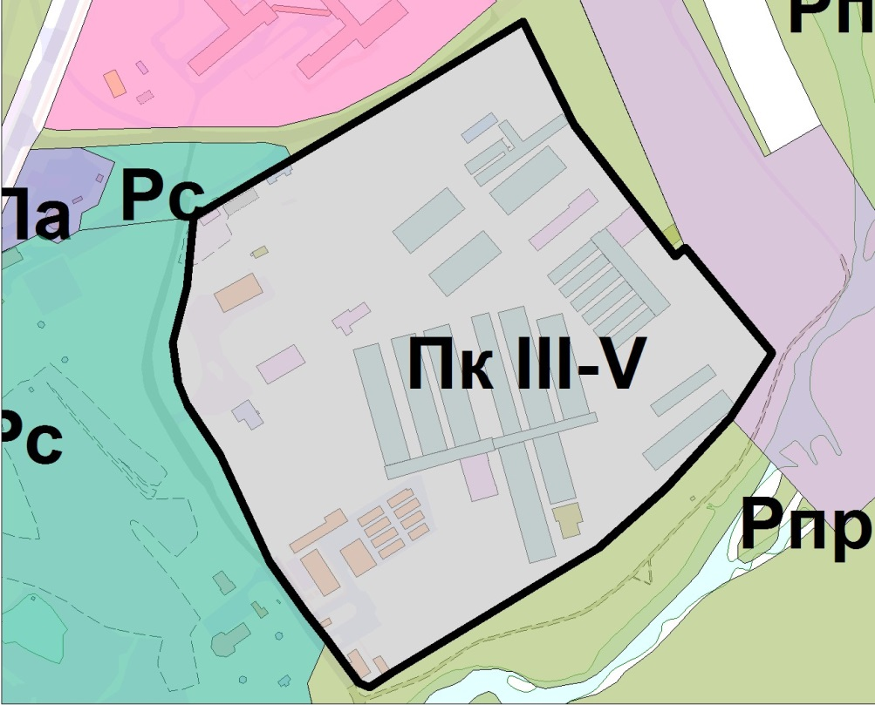

Вносимое изменение

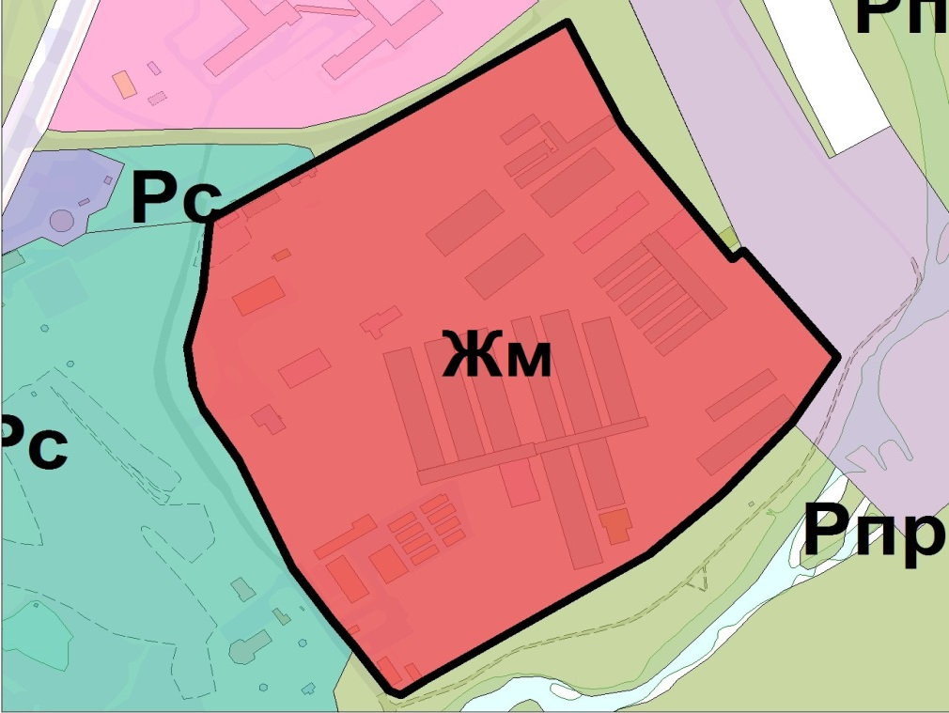

ПОЯСНИТЕЛЬНАЯ ЗАПИСКА
к проекту решения Петрозаводского городского Совета
«О внесении изменения в Правила землепользования и застройки города Петрозаводска в границах территории Петрозаводского городского округа»

В соответствии со ст. 33 Градостроительного кодекса РФ и Положением о порядке деятельности комиссии по подготовке проекта Правил землепользования и застройки города Петрозаводска в границах территории Петрозаводского городского округа (далее – комиссия), утвержденным постановлением Главы Петрозаводского городского округа от 08.10.2008 № 2613 «О подготовке Правил землепользования и застройки города Петрозаводска в границах территории Петрозаводского городского округа», заинтересованные лица вправе обратиться в комиссию с предложениями о внесении изменений в Правила землепользования и застройки города Петрозаводска в границах территории Петрозаводского городского округа, утвержденные Решением Петрозаводского городского Совета от 11.03.2010 № 26/38-771 (далее - Правила).
На заседании комиссии от 20.10.2022 рассмотрено предложение ООО «Архитектурно-Строительная Группа Компаний» о внесении изменения в Правила в части изменения зоны коммунально-складских объектов III-V классов опасности (Пк III-V) на зону застройки многоэтажными жилыми домами (Жм) для земельных с кадастровыми номерами 10:01:0110175:238, 10:01:0110175:239, расположенных в районе Лососинского шоссе (территория бывшего городского комбината благоустройства) в целях приведения в соответствие с Генеральным планом города Петрозаводска в границах территории Петрозаводского городского округа в редакции, утвержденной Решением Петрозаводского городского Совета «О внесении изменений в Генеральный план города Петрозаводска в границах территории Петрозаводского городского округа» от 03.06.2022 № 29/9-108 (далее – Генеральный план города)
Заявитель является собственником данных земельных участков и планирует их использовать в соответствии с функциональным зонированием, определенным Генеральным планом города (для многоэтажной жилой застройки). Комиссией принято решение о внесении изменения в Правила в отношении всей площади территории зоны многоэтажной жилой застройки (3ЖД) (в соответствии с Генеральным планом города - земельный участок ориентировочной площадью 112672 кв.м, в границах которого находятся земельные участки с КН 10:01:0110175:238, 10:01:0110175:239).
Комиссия согласилась с доводами заявителя и подготовила заключение, в котором содержится рекомендация о внесении предлагаемого изменения в Правила.
Главой Петрозаводского городского округа, согласно части 5 статьи 33 Градостроительного кодекса РФ, с учетом рекомендации комиссии, принято решение о подготовке проекта решения Петрозаводского городского Совета о внесении изменения в Правила (далее – проект решения) для рассмотрения на публичных слушаниях.
По проекту решения проведены публичные слушания. На собрании участников публичных слушаний, которое состоялось 08.12.2022, проект решения был одобрен по результатам голосования: «за» - 35 человек, «против» - нет, «воздержалось» - 2.
Комиссия от 09.12.2022, рассмотрев протокол публичных слушаний от 08.12.2022 и заключение о результатах публичных слушаний от 08.12.2022, подготовила заключение, содержащее рекомендацию о направлении проекта решения для утверждения в Петрозаводский городской Совет. С учетом рекомендации комиссии от 09.12.2022, Глава Петрозаводского городского округа принял решение о направлении проекта решения для утверждения в Петрозаводский городской Совет.
И.о. заместителя главы Администрации  Петрозаводского городского округа –  председателя комитета градостроительства  и землепользования | Н.В. Тенчурина

